Vackra lasyrer som varar länge
Färgkartan LASYR från Caparol presenterar 54 klassiska trälasyrkulörer som behåller lystern länge.

Kulörerna i färgkartan LASYR är utvalda för såväl Svensk tradition som modern färgsättning av laserade träfasader. Färgkartan innehåller såväl lätta och ljusa nyanser som mörka och dova toner som låter huset smälta in i omgivningen.

Samtliga kulörer i färgkartan är baserade på pigment av högsta kvalitet som gör att den nymålade trälasyr-känslan håller länge.

De naturligt inspirerade kulörerna låter träets struktur lysa igenom på ett naturligt och behagligt sätt. Caparol Trälasyr skyddar träet från uttorkning och ger en behaglig sidenmatt yta som låter såväl trästruktur som kulör komma till sin fulla rätt.

Namnen på kulörerna är inspirerade av svenska sjöar och vattendrag.

Bild på färgkartan:
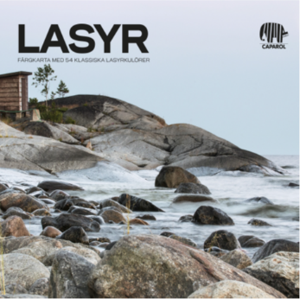
LASYR en färgkarta med 54 lasyrkulörer för träfasader utvalda för modern svensk färgsättningstradition

Bildfil: BILDER/lasyr-omslag

Foto: Andreas Lindgren/Scandinav
Av trycktekniska skäl kan färgavvikelser förekomma.

